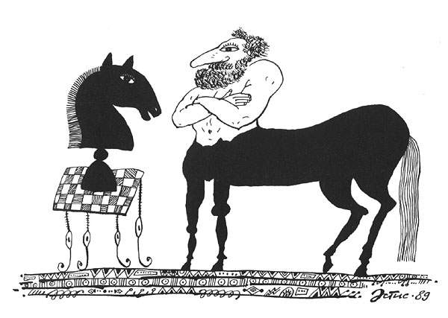

ΠΡΩΤΕΣ ΚΙΝΗΣΕΙΣ

Στο άνοιγμα πρέπει να παίζουμε τα :

1. Λευκά πιόνια στα τετράγωνα γ4 – δ4 – ε4
Μαύρα πιόνια στα τετράγωνα γ5 – δ5 – ε5

2. Ιπποι στο γ3, ζ3, γ6, ζ6. (όχι α3, θ3, α6 & θ6)

3. Αξιωματικοί σε ανοιχτές διαγωνίους με κεντρικά τετράγωνα

4. ΡΟΚΕ
Τραβάμε το βασιλιά στην άκρη, μακριά από το κέντρο, συνήθως με μικρό ροκέ.

5. Πύργοι στις κεντρικές ανοικτές στήλες
ή σε στήλες που πρόκειται να ανοίξουν.

6. Η βασίλισσα αναπτύσσεται σε κάποιο κατάλληλο τετράγωνο , στο οποίο δε θα απειλείται από αντίπαλα κομμάτια και θα υποστηρίζει τα πιόνια μας και τα κομμάτια μας.

7. Στο άνοιγμα πρέπει οπωσδήποτε να αναπτύσσουμε όλα τα κομμάτια.

8. Αλλάζουμε κάποιο από τα πιόνια γ – δ – ε - ζ με ένα αντίπαλο πιόνι και από τη στήλη που ανοίγει, θα αναπτύξουμε τους πύργους μας.

ΑΡΧΕΣ ΣΤΟ ΑΝΟΙΓΜΑ

Στο άνοιγμα αναπτύσσουμε έτσι τα πιόνια και τα κομμάτια ώστε να ελέγχουν το κέντρο, δηλαδή να ελέγχουν τα 4 κεντρικά τετράγωνα δ4 - ε4 - δ5 - ε5 .
Παίζουμε μία μόνο φορά όλα τα κομμάτια και όχι δύο ή τρεις φορές το ίδιο κομμάτι.

Οι ίπποι πρέπει να αναπτυχθούν αμέσως κατά προτίμηση στο γ3 και ζ3.
Από τα τετράγωνα αυτά ελέγχουν δύο από τα τέσσερα κεντρικά τετράγωνα,
Ιγ3 και Ιζ3 είναι μία πολύ καλή κίνηση.
Από τα τετράγωνα δ2 και ε2 οι ίπποι ελέγχουν μόνο ένα κεντρικό τετράγωνο
Αυτή είναι μία μέτρια κίνηση.
Από τα τετράγωνα α3 και θ3 οι ίπποι δεν ελέγχουν κανένα τετράγωνο στο
κέντρο, αυτή είναι μία λάθος κίνηση.

Εάν υπάρχουν εμπρός από τον αξιωματικό μας δικά μας πιόνια που τον εμποδίζουν τότε παίζουμε το πιόνι στο β3 ή στο η3 και τον αξιωματικό στο β2 και το η2.
Δηλαδή αναπτύσσουμε τον αξιωματικό στην μεγάλη διαγώνιο
πάνω στην οποία ελέγχει δύο από τα τέσσερα κεντρικά τετράγωνα.

Δεν δίνουμε τον αξιωματικό για να πάρουμε έναν ίππο στο α6 ή στο θ6,
επειδή αυτός ο ίππος είναι λάθος τοποθετημένος, δεν ελέγχει εκεί που βρίσκεται κανένα κεντρικό τετράγωνο.

Αφού έχουμε παίξει τα πιόνια στις στήλες γ - δ - ε (& ζ)
αφού έχουμε αναπτύξει τους δύο ίππους και τους δύο αξιωματικούς
αφού έχουμε κάνει ροκέ τότε μόνο θα βγάλουμε την βασίλισσα, αλλά όχι σε τετράγωνο στο οποίο θα την απειλήσουν εύκολα τα αντίπαλα κομμάτια.
Επίσης στο άνοιγμα παίζουμε οπωσδήποτε τους πύργους στις ανοικτές στήλες
στο κέντρο και μόνο μέσω των τετραγώνων γ1, δ1, ε1 και ζ1.

ΕΡΩΤΗΣΕΙΣ
- Πόσα και ποια είναι τα κεντρικά τετράγωνα ?
- Ποια κομμάτια μας πιθανά να εμποδίζουν την ανάπτυξη των αξιωματικών μας?
- Ποιες ονομάζουμε κλειστές και ποιες ανοικτές στήλες ?
- Σε ποιες στήλες αναπτύσσουμε τους πύργους, κεντρικές ή πλευρικές
ανοικτές ή κλειστές ?
- Σε ποιες διαγωνίους αναπτύσσουμε τους αξιωματικούς ?

